Audriņu pamatskolas 4.-9.klašu skolēni apmeklēja 24. martā Dricānu vidusskolā Ghetto Games pasākumu, ko noorganizēja skolotāja un skolēnu pašpārvaldes darba koordinatore – Iveta Rundāne. Šajā pasākumā lielākās ielu kultūras un jauniešu kustības Ghetto Games skolu tūres ietvaros viesojās Ghetto Basket līderis Jānis Āne un Ghetto runātājs, vēdiskās filozofijas pasniedzējs un vēdiskās psiholoģijas konsultants, Uģis Kuģis.
Pasākuma laikā skolēni uzzināja, ka Ghetto Games ir pasākumu kopums, kas disciplinē, kas attīsta garīgi un fiziski. Pirmām kārtām viss balstās uz respektu un cieņu, kas ir svarīga gan draugu, gan radinieku lokā. Galvenais Ghetto Games mērķis ir vēlme padarīt pasauli apkārt labāku caur vides un sevis sakārtošanu. Ghetto Games ir aktīvākā jauniešu organizācija visā Latvijā, kas rīko dažādas sacensības – basketbolā, futbolā, florbolā, BMX frīstailā, ielu vingrošanā, armrestlingā, dejošanā.
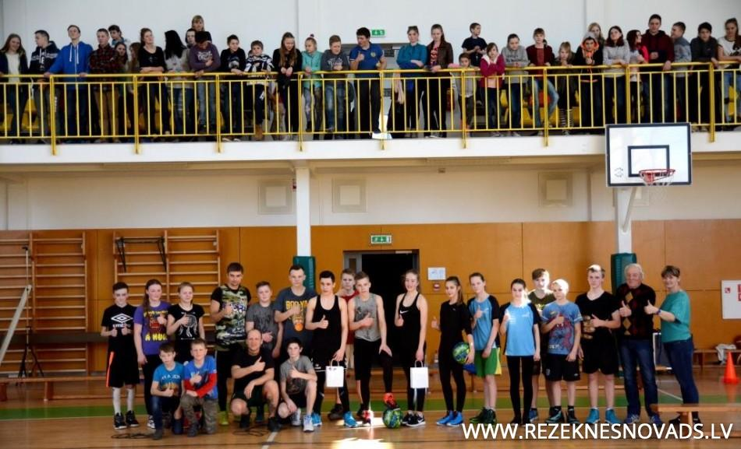
Foto - http://rezeknesnovads.lv/ghetto-games-lideri-dricanu-vidusskola/
Audriņu pamatskolas direktore Liāna Teirumnieka

